M e g h í v ó

A BTSSZ „Rockenbauer Pál” Túravezetők Klubja szeretettel meghív minden túravezetőt és túrázót
a 2014-es első félév záróklubnapjára

2014. június 17-én kedden 16.00-kor
Cím: Budapest V. ker. Arany János u. 10. földszint

Előadások:

Antal József síremléke címmel

Meloccó Miklós Kossuth díjas szobrászművész
tart előadást

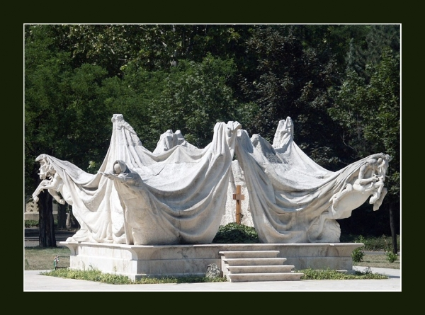

Minden érdeklődőt szeretettel várunk!

Bencze Éva Klubvezető

